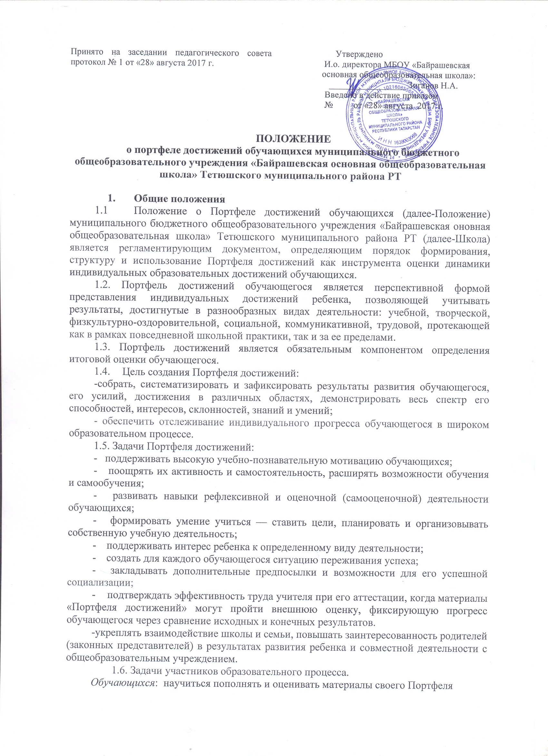
достижений.
Учителя:
- обучать ребенка порядку пополнения Портфеля основным набором материалов;
- заполнять таблицы результатов после проведения итоговых контрольных работ по предметам и диагностик метапредметных результатов.
Родителей:помочь ребёнку в сборе и оформлении материалов Портфеля достижений;
в анализе и самооценке своих достижений; в обдумывании мотивов своих действий, учить ставить цель, планировать и организовывать еѐ достижение, самостоятельно оценивать результат.

  - Форма представления Портфеля достижений
  - Портфель достижений представляет собой специально организованную подборку работ, оформленную в скоросшиватель (папку), структурированную в соответствии с данным Положением, систематически пополняющуюся и обновляющуюся и отражающую в полной мере динамику достижений обучающегося в различных областях деятельности. Материалы должны быть представлены оптимальной для них форме на бумажных или электронных носителях.

3 . Структура и содержание Портфеля достижений
3.1. Портфель достижений обучающегося имеет следующую структуру:
- титульный лист;

- содержание;

- разделы.
3.2.Титульный лист Портфеля достижений должен содержать основные сведения (название общеобразовательного учреждения, фамилия, имя обучающегося, год начала ведения Портфеля достижений). Титульный лист может быть оформлен самим обучающимся в свободной форме и отражать его индивидуальность. Основным требованием к оформлению титульного листа должен быть критерий эстетичности.
- Содержание Портфеля достижений должно отражать: показатели предметных результатов; показатели метапредметных результатов; показатели результатов во внеучебной деятельности; развитие навыков рефлексии.
- Портфель достижений включает следующие материалы: выборки детских работ; систематизированные материалы наблюдений; материалы, характеризующие достижения обучающихся в рамках внеучебной
Материалы должны размещаться в зависимости от содержания в каком-либо разделе Портфеля.
3.5. Портфель достижений содержит следующие разделы:

  - Руководство школы, мой домашний адрес.

  - Моя семья.

  - Я и мой мир

  - Сведения о занятости в кружках, секциях, клубах.
  - Официальные документы:

сведения об участии в конкурсах и олимпиадах; участие в спортивных конкурсах и соревнованиях; сведения об участии в праздниках и мероприятиях; оценочные листы: диагностика достижений учащихся.
  - Портфолио работ.

  - Портфолио отзывов.

    - Порядок и сроки формирования Портфеля достижений
- Обучающийся в любой момент может поместить в любой раздел любой материал о своих успехах: рисунки, грамоты, фотографии выступлений, листы выполненных заданий, награды и т.п.
    - Начиная со второго полугодия 2-го класса обучающийся под руководством учителя проводит самооценку материалов портфеля своих достижений по качественной шкале: «нормально», «хорошо», «отлично», «превосходно». Самооценка материалов может проводиться по выбору в разное время: одновременно с размещением материала (например, рисунка) в Портфеле; в конце четверти или учебного года – сразу все материалы или некоторые. Если какой-то материал обучающийся перестанет считать своим достижением, он может в любой момент убрать его из папки.
4.3. Учитель пополняет Портфель: записывает в папку ученика сведения об участии в конкурсах и олимпиадах; участии в спортивных конкурсах и соревнованиях; сведения об участии праздниках и мероприятиях.
    - В конце учебного года учитель помещает в папку итоги диагностики предметных и метапредметных результатов, их систематизированные данные.
Оценка метапредметных результатов может проводиться в ходе различных процедур. Например, при оценивании итоговых проверочных работ по предметам или комплексных проверочных работ выносится оценка, прямая или опосредованная, сформированности УУД.

    - Критерии оценки достижений обучающихся

5.1 Оценка тех или иных достижений (результатов), входящих в Портфолио, а также всего Портфолио в целом, либо за определенный период его формирования, может быть как качественной, так и количественной.
5.2 Оценивать материалы Портфолио должен прежде всего ученик с помощью взрослых (родителей, учителя). Начиная со 2-го класса ученик, обученный учителем, проводит самооценку материалов Портфеля своих достижений по качественной шкале: «нормально», «хорошо», «отлично», «превосходно».
5.3 Самооценка материалов может проводиться по выбору ученика в разное время: одновременно с размещением материала (например, рисунка) в Портфеле; в конце четверти или учебного года – сразу все материалы или некоторые.
5.4 Оценка как отдельных составляющих, так и Портфеля достижений в целом ведётся на критериальной основе. Критерии оценки вырабатываются обучающимися и классным руководителем совместно и вкладываются в Портфолио.
5.5 Оценка Портфолио классным руководителем проводится не реже 1 раза в год.
- Количественная оценка материалов Портфолио складывается из следующих обязательных составляющих:
- результатов итоговой аттестации (средний балл); - результатов участия в соревнованиях и конкурсах – 5 баллов
- результатов личностных и метапредметных достижений – 5 баллов;
- По результатам накопленной оценки, которая формируется на основе материалов Портфеля достижений, делаются выводы о:
- сформированности у обучающегося универсальных и предметных способов действий, а также опорной системы знаний, обеспечивающих ему возможность продолжения образования на ступени основного общего образования;
- сформированности основ умения учиться, понимаемой как способности к самоорганизации с целью постановки и решения учебно-познавательных и учебно-практических задач;
- индивидуальном прогрессе в основных сферах развития личности - мотивационно-смысловой, познавательной, эмоциональной, волевой и саморегуляции.

6. Порядок и условия хранения Портфеля достижений
6.1.Ответственность за организацию формирования Портфеля достижений и систематическое знакомство родителей (законных представителей) с его содержанием возлагается на классного руководителя.
6.2. Портфель достижений хранится в общеобразовательном учреждении в течение всего периода обучения. При переводе ребенка в другое общеобразовательное учреждение Портфель достижений выдается родителям (законным представителям) вместе с личным делом.

Приложение 1).

Экспертная комплексная накопленная оценка достижений
ученика________
1. Какой прогресс наблюдается в личностных результатах? Например:
- появилось ли умение ставить цели личностного развития? (обозначение учеником этих целей в начале каждого года).
- возросла ли способность к саморефлексии? (наличие самооценки своих достижений, включение учеником в портфель материалов по самым разным достижениям в учёбе и вне учебы);
- в материалах этого раздела явно преобладают оценки (самого ученика и педагога-эксперта) «нормально» («зачёт») или «хорошо», «отлично», «превосходно».
Недопустимо делать выводы по другим сферам личностных результатов (самоидентификация, моральный выбор и т.п.).

2. Каковы метапредметные результаты? (на основании диагностик,наблюдений и других материалов«Портфеля достижений»):
- сформировано ли умение учиться: ставить цель, планировать действия, получать и оценивать результат?
а) Не сформировано - нет материалов о результатах достижений.
б) Сформировано нормально - в материалах по этим действиям явно преобладают оценки (самого ученика и педагога-эксперта) «нормально» /«зачёт».
в) Сформировано хорошо или отлично - в материалах по этим действиям явно преобладают оценки (самого ученика и педагога-эксперта) «хорошо» и «отлично»;
- умеет ли ученик работать с информацией: добывать, перерабатывать, представлять в разных формах?
а) Не умеет - нет материалов о результатах достижений.
б) Умеет нормально - в материалах по этим действиям явно преобладают оценки (самого ученика и педагога-эксперта) «нормально» /«зачёт».
в) Умеет хорошо или отлично - в материалах по этим действиям явно преобладают оценки (самого ученика и педагога-эксперта) «хорошо» и «отлично»;
- умеет ли ученик вступать в коммуникации: излагать свои мысли, понимать собеседника, договариваться с ним, чтобы сделать что-то сообща?
а) Не умеет - нет материалов о результатах достижений.
б) Умеет нормально - в материалах по этим действиям явно преобладают оценки (самого ученика и педагога-эксперта) «нормально» /«зачёт».
в) Умеет хорошо или отлично - в материалах по этим действиям явно преобладают оценки (самого ученика и педагога-эксперта) «хорошо» и «отлично».

3. Каковы предметные результаты? (на основании решения задач по предметам–текущих иконтрольных)
По каждому предмету – освоил ли предметные умения с опорной системой предметных знаний?
а) Не освоил - нет материалов о результатах достижений.
б) Освоил нормально - в материалах по этому предмету явно преобладают оценки (самого ученика и педагога-эксперта) «нормально» /«зачёт».
в) Освоил хорошо или отлично - в материалах по этому предмету явно преобладают оценки (самого ученика и педагога-эксперта) «хорошо» и «отлично».

